СТАНДАРТНАЯ ОПЕРАЦИОННАЯ КАРТА (СОК) № 1
«Проведение поведенческого консультирования»
Шаг | Действие | Схема/фото/рисунок | Время, мин
1. | - Проводим сбор информации от родителей (законных представителей),  - выясняем, кто был инициатором визита, состав и структуру семьи, внимательно слушаем жалобы родителей (законных представителей),  - определяем круг лиц, в присутствии которых проявляется нежелательное поведение ребенка | Восприятие проблем ребенка не на основе «кто он», а на основе  «что он делает» | 7  минут
2. | - Выявляем факторы (А) – стимулы, «запускающие» нежелательное поведение (места, люди, действия, предметы),  - подробно фиксируем все поведенческие реакции ребенка (В),  - фиксируем реакцию взрослых на проблемное поведение (С) | Функциональная оценка  C  Consequence  Последствия  (  B  Behavior  Поведение  A  Antecedent  Факторы  Юлия Эрц ™  Анкета для родителей  Любимые блюда/еда/сладости  Любимые занятия (смотреть телевизор, сидеть в определенном месте, и т.д.)  Любимые напитки  Любимые игры (совместные; в одиночестве)  Места, в которых любит бывать  Люди, с которыми любит проводить время  Чем занимается в вободное время | 15  минут
3. | - Проводим функциональную оценку,  - Определяем основную функцию нежелательного поведения и цель, на которую оно направлено.  - Выявляем стимулы – поощрения для формирования желаемой реакции. |  | 15  минут
4. | - Определяем контекст, в котором будет осуществляться коррекция поведения (дома, на улице, в детском саду и т.д.),  Проактивные методы  - рассматриваем все возможные варианты коррекции (в том числе их относительную эффективность),  - разрабатываем поведенческий план,  - согласовываем поведенческий план | Стратегии  Реактивные методы  коррекции  C  Consequence  Последствия  (  B  Behavior  Поведение  A  Antecedent  Факторы | 20  минут
5. | - Подводим итог,  - обсуждаем конкретное задание по реализации поведенческого плана до следующей встречи,  - назначаем следующую консультацию.  - Прощание | 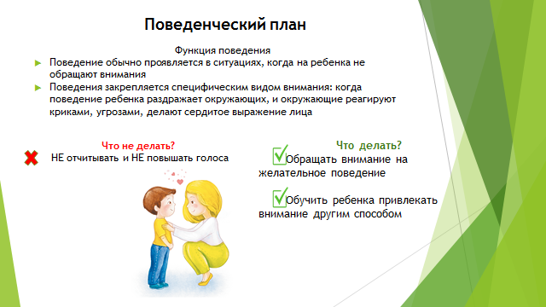 | 5  минут

